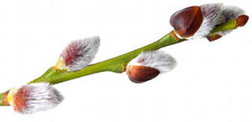
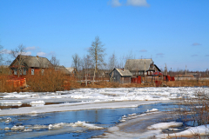
Март
Засверкали первые лучи весеннего солнышка. Пригрели землю уже в феврале, когда первая капель возвестила о том, что весна стучится в ворота. А в марте солнце светит еще ярче. Появились облака, но не тяжелые, а какие-то ажурные, словно сотканные из воздуха. Дышится в такую погоду легко и свободно.
Но недаром в народе замечено, что «Февраль воду подпустит, а март подберет». Впереди еще достаточно крутых морозцев, и тогда кажется, что не март, а январь стоит на дворе. «Погоди, закрутит мартушка вертушку»,- говорили тому, кто до времени снимал зимнюю одежду. И действительно: подули сырые ветры, низкое небо посерело, и как не было капели.
Утром года называют март в народе. До 1343 года на Руси год начинался с марта. Потом новый год стал открывать сентябрь.
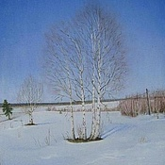
В народе март прослыл и недобрым месяцем. Начинается пробуждение природы, под корой березы побежал сок - и вдруг налетели лихие морозцы, сковало сок под корой. Поэтому в отдельных местностях прозвали март березозолом. А за то, что в этом месяце березы полны сока, марту дали имена березенъ, березоток, соковик, сочень, сакавик...
Март неверен: то плачет, то смеется.
В марте и спереди и сзади зима.
Марток - надевай двое порток.
В марте и курица водицы напьется.
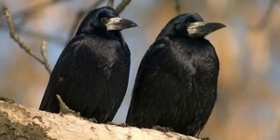
1 марта. Евдокия, Авдотья-плющиха, то есть снег плющит настом, Авдотья-под мочи подол, Авдотья-свистунья.
4 марта. Герасим-грачевник. К этому дню в средней полосе России прилетали грачи.
Грач зиму расклевал.
Увидал грача - весну встречай.
7 марта. Василий-капельник. Пришла пора капелей. В южных районах России этот день отмечался 28 февраля.
9 марта. Много примет связано у русского народа с этим днем. Охотники уверяли, что именно в этот день из берлоги встает медведь. Примечали: с этого дня остается еще 40 морозов, 40 птиц прилетают к нам в этот день, а 40 пичуг из заморских стран на Русь пробираются.
17 марта. Этот день в сельскохозяйственной терминологии получил название Алексея-теплого. Ростепель в этот день - обычное явление. Пасечники достают ульи из омшаника и расставляют их на солнцепеке.

Алексей - из каждого сугроба кувшин пролей.
Вода с гор притекла - весну принесла.
Алексей зиму-зимскую на нет сводит.

17 марта. Дарья. Не повезло этой святой. Уж больно неблаговидными прозвищами наградил ее народ: Дарья-грязные пролубниирг, Дарья-обгадь прорубь. А виновато во всем солнце: так припекает, что зачернел навоз вокруг прорубей на водопое, к которым зимой подводили скот.
На Руси в этот день пораньше утром, пока мороз, раскладывали на последнем снегу холсты и отбеливали их.
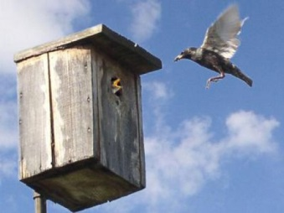
22 марта. На этот день приходится весеннее равноденствие: долгота дня становится равной долготе ночи. День с ночью меряется, зима кончается, весна начинается. После 22 марта обычно вешали скворечники.
25 марта. Благовещенье. Пожалуй, немного в году таких дней, которым было бы посвящено столько примет. В этот день наши предки отмечали третью, и последнюю, встречу весны. Считали, что весна зиму поборола. А какие же прогнозы?
Коли весна раньше Благовещенья станет - много морозов еще впереди.
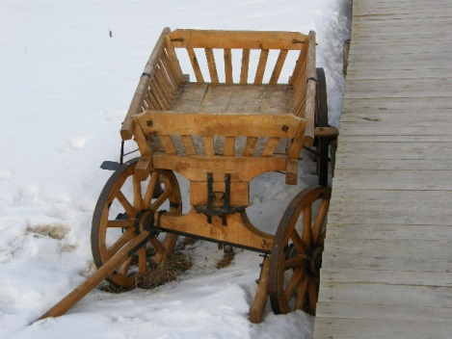
Коли в Благовещенье снег на крышах, то на Егоръя (23 апреля) будет лежать еще на полях.
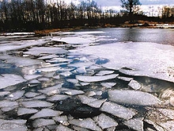
26 марта. В день Гавриила прощались с санями до следующей зимы, выворачивали оглобли, а сами сани укладывали на поветь.
27 марта. Матрена-настовица. Сходит последний наст. В средней части России - начало ледохода. Вероятно, отсюда и поговорка: «Под порогом брод, на улице переправа».

